Московский государственный технический университет им. Н.Э.Баумана

Защищено: Демонстрация ЛР:
Гапанюк Ю.Е. Гапанюк Ю.Е.

"__"_____________2016 г. "__"_____________2016 г.

Отчет по лабораторной работе № 3 по курсу Разработка интернет приложений

"Лабораторная работа №3. Python-классы."

ИСПОЛНИТЕЛЬ:
студент группы ИУ5-52 | _____________________
 | (подпись)
Зыков Д.А.
 | "__"_____________2016 г.

Москва, МГТУ - 2016
_____________________________________________________________________________
Краткое описание:

- этой ЛР Вы знакомитесь с модулями и ООП в Python, а также осваиваете работу с сетью.

- лабораторной работе необходимо создать набор классов для реализации работы с

VK API

Задание:

Вход:
username или vk_id пользователя

Выход:
Гистограмма распределения возрастов друзей пользователя, поступившего на вход

Пример:

Вход: reigning

Выход:
- #
- ##
- ##

- ####################

- ################

- ####

- #
- #

- #

- #

- #

- ##
- #

Текст программы:

Base_client.py:

class BaseClient: BASE_URL = None

method = None http_method = None

def get_params(self): pass

def get_json(self): pass

def get_headers(self): pass

def generate_url(self, method):

return '{0}{1}'.format(self.BASE_URL, method)
def _get_data(self, method, http_method): response = None

# todo выполнить запрос

return self.response_handler(response)

def response_handler(self, response): return response

def execute(self):

return self._get_data( self.method, http_method=self.http_method
)

Client.py:

import requests, json

from base_client import BaseClient

class Client(BaseClient):

BASE_URL = 'https://api.vk.com/method/' user_name = ''

user_id = '' payload = {}

def __init__(self):

self.user_name = input('Введите id пользователя: ') self.payload = {'v': '5.57', 'user_ids': self.user_name} self.user_id = self.get_id()

def get_id(self):

resp = self._get_data('users.get', self.payload) return resp['response'][0]['id']

def _get_data(self, method, param):

response = requests.get(self.generate_url(method), params=param) response = response.json()
return self.response_handler(response)

def response_handler(self, response): if 'error' not in response:

return response else:

raise NameError

def execute(self): return self.user_id

Client_friends.py:

from client import * import datetime

class ClientFriends(Client):
today = datetime.datetime.toordinal(datetime.datetime.now()) age_friends = {}

def __init__(self, user_id): self.user_id = user_id
self.payload = {'v': '5.57', 'fields': 'bdate', 'order': 'random',
'user_id': self.user_id}

def get_friends(self):

resp = self._get_data('friends.get', self.payload) for i in range(len(resp['response']['items'])):
if 'bdate' in resp['response']['items'][i]:

if len(resp['response']['items'][i]['bdate']) >= 8: bdate =

datetime.datetime.strptime(resp['response']['items'][i]['bdate'], '%d.%m.%Y') bdate = datetime.datetime.toordinal(bdate)

age = int((self.today - bdate)//365.25) if self.age_friends.get(age) == None:

self.age_friends[age] = '#' else:

self.age_friends[age] += '#' return self.age_friends

def print_friends(self):

ages = self.get_friends()

for i in range(max(ages.keys())+1): if ages.get(i) == None:

continue else:

print(i, ': ', ages.get(i))

Main.py:

from client import Client
from client_friends import ClientFriends

user = Client()

user_friends = ClientFriends(user.execute()) user_friends.print_friends()
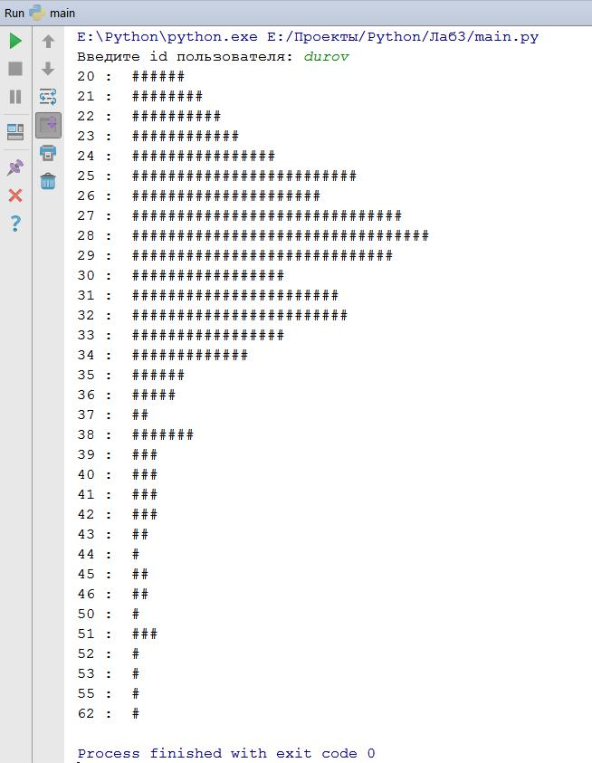
Результаты работы программы:

